Element-UI 是个Vue前端开发者都会接触到的UI 组件
其中很多组件我们在开发在经常会用到，如何将这些常用的组件封装成可复用的组件就是我们今天的内容。
分页组件Pagination
<div class="table-bottom">
<el-pagination
v-if="isPagination" //是否显示
class="pagination-wrap"
background //为分页按钮添加背景颜色
:current-page="params.pageId" //当前页默认1
:page-sizes="params.sizes" //每页显示个数选择器的选项设置
:page-size="params.size" //每页条数
layout="total, sizes, prev, pager, next, jumper" //显示分页按钮
:total="params.total" //总条数
@size-change="handleSizeChange" //page-size改变时触发
@current-change="handleCurrentChange" //current-page改变是触发
>
</el-pagination>
</div>

props: {
isPagination: {
type: Boolean,
default() {
return true
}
},
params: {
type: Object,
default() {
return this.$api.getPageInfo(window.pageId || 1)
}
},

//page-size页面显示条数改变时触发 向props保存了size和pageId
handleSizeChange(size) {
this.params.size = isNaN(size) ? 10 : size;
this.params.pageId = 1;
this.$emit("requestList", { })
},
//current-page当前页改变时触发
handleCurrentChange(pageId) {
this.params.pageId = isNaN(pageId) ? 0 : pageId;
this.$emit("requestList", { })
},

存放在api.js里面的默认分页信息
//获取列表的分页信息
getPageInfo: function (initPage) {
let pageId = initPage || 0
pageId = parseInt(pageId);
return {
pageId: pageId, //默认1
size: 20, //默认一页显示20条
sizes: [20, 50, 80, 100],
total: 0
}
},

在mixin.js 文件

data（）{
return{
pageInfo: this.$api.getPageInfo(window.pageId||1),}}

//列表分页显示
doPage(){
this.loading = true;
let start = this.pageInfo.pageId;//页码，默认1第一页
let size = this.pageInfo.size;//每页条数
this.query.start = (start - 1)*size; //向后台传偏移量0开始
this.query.size = size; //向后台传每页显示条数
this.$api.post(this.listUrl, this.query, (data, isOK, message) => {
if (!isOK) {
this.$api.error(message);
this.loading = false;
} else {
this.list = data.list; //列表数据
this.pageInfo.total = data.totalCount; //总条数
this.loading = false;
}
});
},
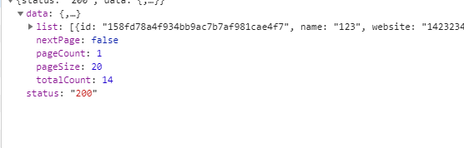

在父组件中
<v-pagination
:params="pageInfo" //已经在mixin里了
@requestList="doPage" //子组件触发分页就直接调用刷新页面
>
</v-pagination

